**91JOB智慧就业平台学生使用说明**

（生源信息核对、就业推荐表注册、网上签约）

## **一、用户登录**

江苏省教育厅91job智慧就业平台：www.91job.org.cn

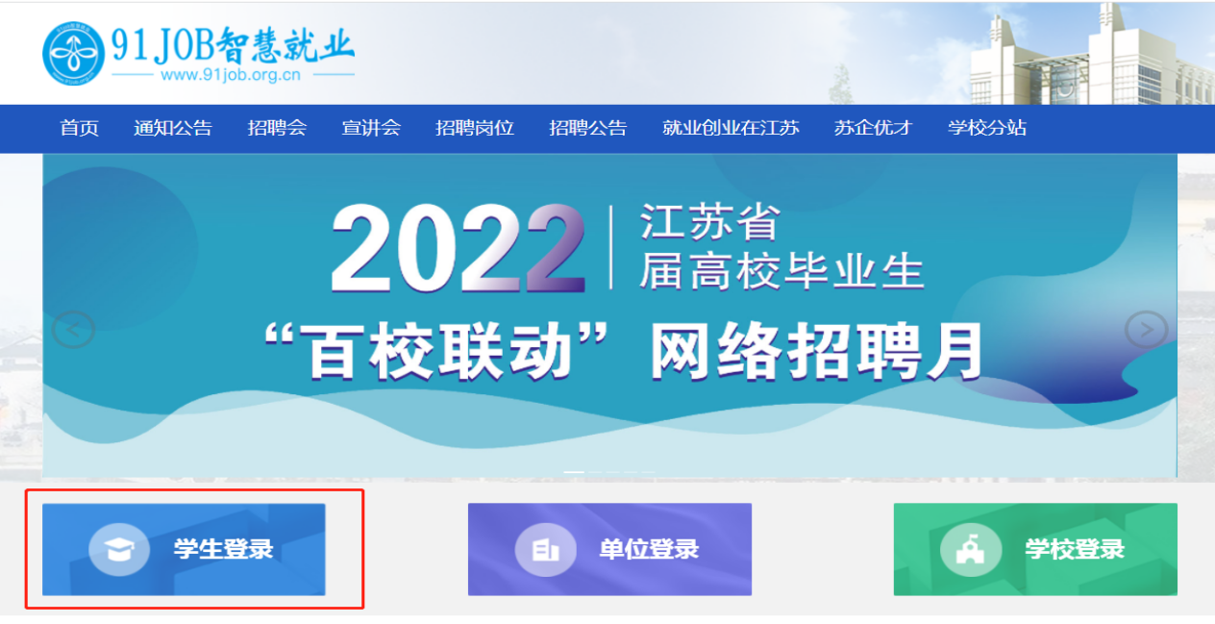

点击左侧“学生登录”键，进入登录页面。

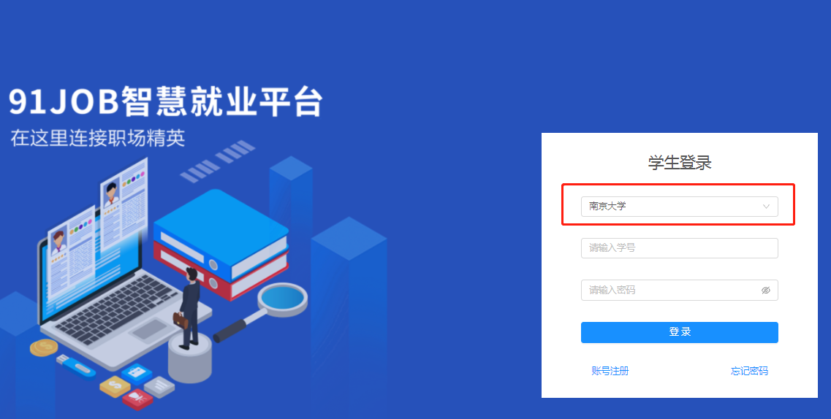

输入“南京大学”，填写学号、密码、点击登录，登陆成功后，进入91job管理系统，登录密码如果遗忘或错误，可联系学院辅导员重置。（首次登陆需要先完成**账号注册**）

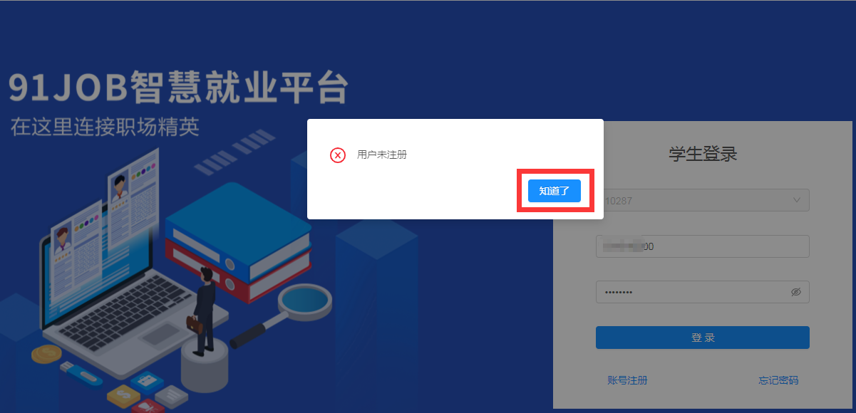

若提示“用户未注册”，点击“知道了”，完成注册后登录，进入学生个人页面，进行生源核对业务办理。

## **二、生源信息核对**

点击“学生首页”--“生源核对”，查看已提交信息，完善相关信息并确认（若有错误无法修改，可联系学院辅导员老师修改）。生源信息经学院审核、学校审核后，可进行后续就业推荐表注册、网上签约等工作。

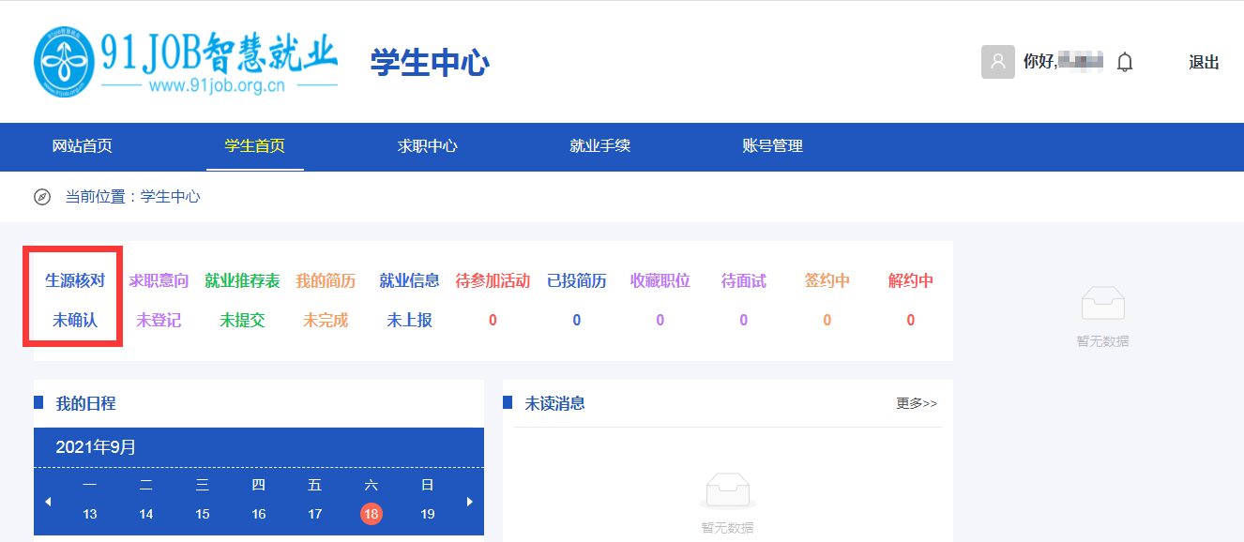

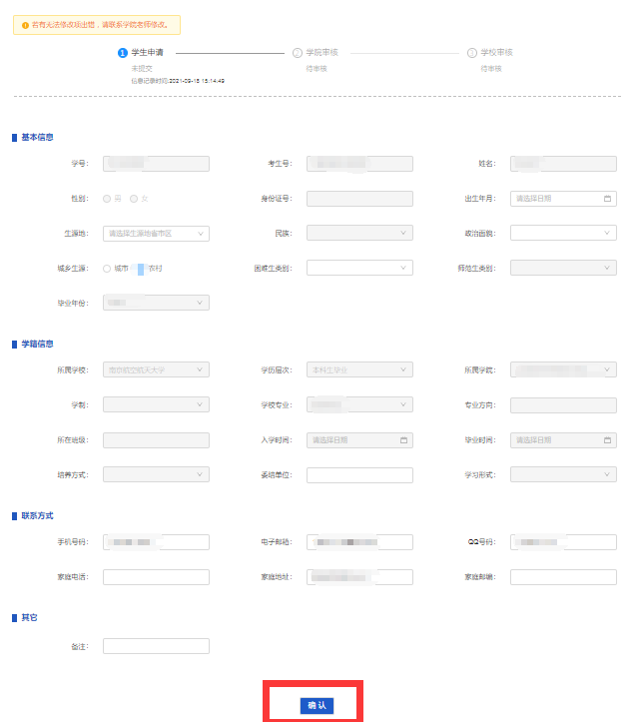

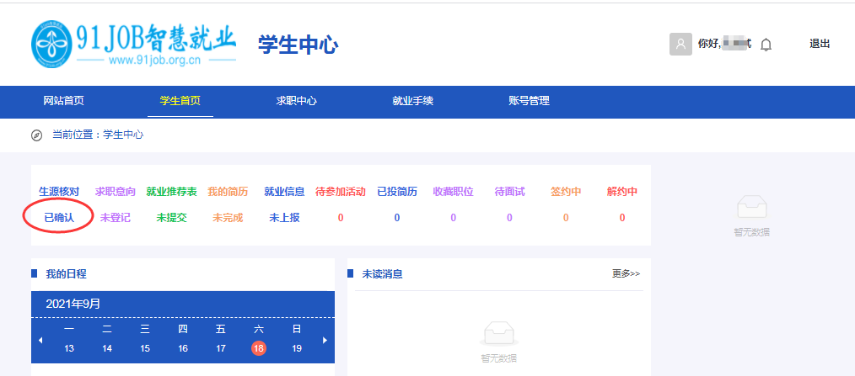

再次进入“生源核对”可查看生源审核进度。

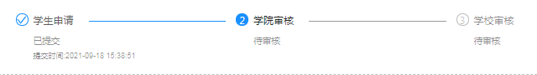

**注：生源信息经学院审核与学校审核完成后，方可进行接下来的就业推荐表注册打印、网上签约等工作。**

## **三、就业推荐表**

点击“学生首页”--“就业推荐表”，填写信息并提交，经学院审核后，可由学院批量打印就业推荐表。

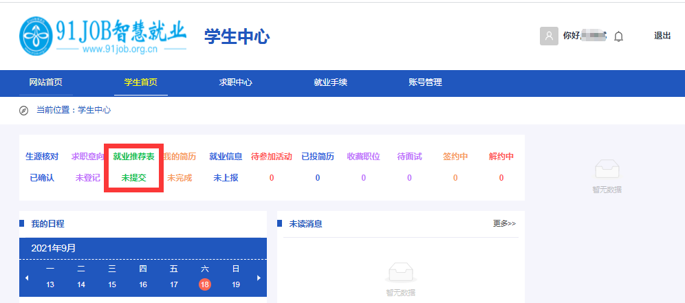

在推荐表信息界面按要求填写正确的信息，并点击确定。（若有无法修改项出错，请联系学院老师修改。）

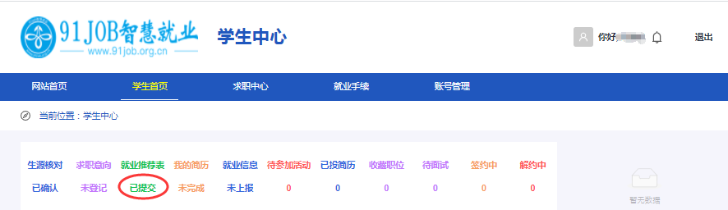

再次进入“就业推荐表”可查看推荐表的审核进度。



## **四、网上签约**

为进一步优化就业签约流程，为同学们提供更加优质的服务，目前已启用了网上签约系统。用人单位和毕业生可登录江苏省教育厅91job平台（www.91job.org.cn）签订就业协议。

“生源信息”和就业推荐表均已审核通过，未有过签约记录，网签标记为“可签约”的学生可进行网签。

**网签后可自行下载盖有用人单位和学校电子公章的毕业生就业协议书。**

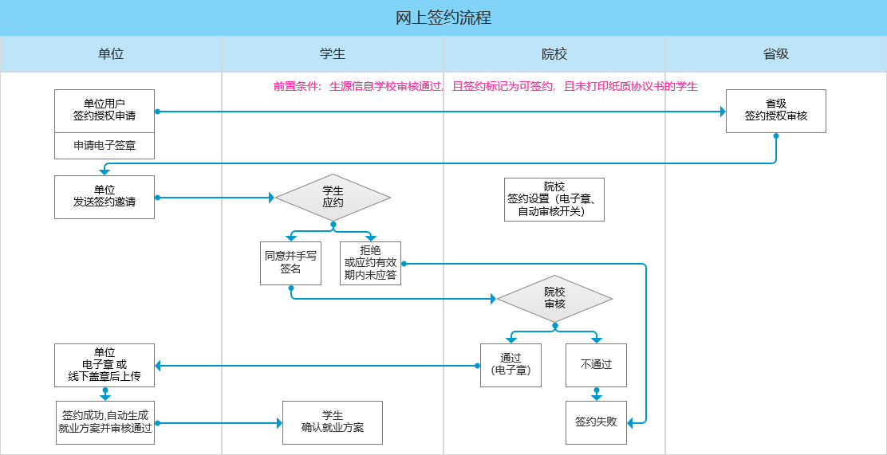如上图所示，网签流程为：单位发起邀约—🡪学生应约—🡪学院审核—🡪学校审核，网签用人单位和学生的具体操作指南见附件，建议同学们把网签使用说明同步转发给用人单位。

**特别注意：原则上2024届毕业生和用人单位选择网签方式签约。**毕业生一旦网上同意单位邀约，系统将锁定无法改签其他用人单位，如需改签必须办理解约手续。

## **五、就业信息上报**

非网签就业学生、出国出境学生、国内升学学生需在确定毕业去向后第一时间完成就业信息上报，其他待就业学生在毕业离校前完成就业信息上报，网签学生就业信息会自动同步到就业信息上报模块。

上报流程：点击“学生首页”--“就业信息”，在就业信息界面按要求填写正确的信息后并提交，再次点击进入“就业信息”可查看就业信息审核进度。